2.1. Mean Average Precision (mAP)
- mAP (mean average precision) là độ đo phổ biến để đánh giá độ chính xác của bài toán object detection như Faster R-CNN, SSD… mAP chính là trung bình của các average precision của từng class.
- Để tính average precision (AP) cho mỗi class, ta cần tính toán các giá trị Precision và Recall ở nhiều ngưỡng (confidence threshold).
Precision và Recall
Trong bài toán object detection, các TP, TN, FP, FN được định nghĩa lần lượt như sau :
- TP (True Positive): là các predicted box với IoU ≥ threshold. TP hiểu là dự đoán đúng, thành positive, trong TH này dự đoán đúng là các predicted box với IoU > threshold, positive nghĩa là có object
- FP (False Positive): là các predicted box với IoU < threshold. FP hiểu là dự đoán sai thành positve, trong TH này dự đoán sai là predicted box với IoU < threshold. Ở đây ám chỉ có dự đoán ra được bounding box
- FN (False Negative): mô hình không dự đoán được đối tượng trong ảnh đối với ground truth box hay groudth-truth box không được gắn với predicted bounding box nào
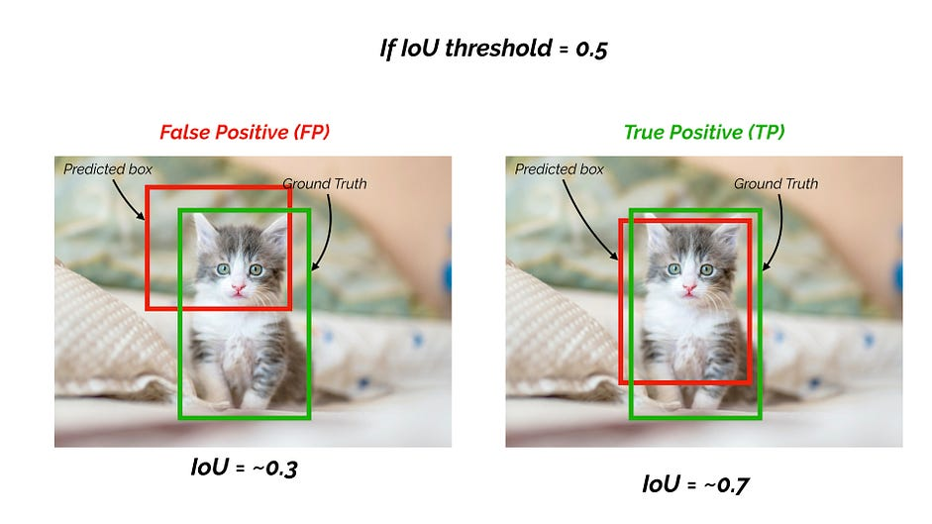
- TN (True Negative): không được dùng. Đây là những phần của ảnh không chứa đối tượng (không được gán ground-truth box) và được dự đoán không chứa đối tượng (thực chất mô hình chỉ đưa ra các vùng có khả năng chứa đối tượng). Điều này có nghĩa rằng các vùng khác trong ảnh được dự đoán là không chứa đối tượng. Số lượng TN như vậy là vô số.
  - Khi đó, Precision, Recall được tính bằng cách :
Precision : tỉ lệ các dự đoán đúng (khớp với ground truth boxes) so với tổng số các dự đoán (predicted bounding boxes)
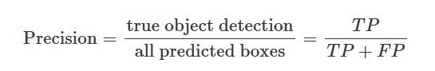
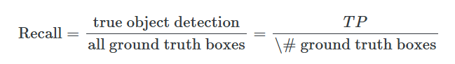
Recall : tỉ lệ dự đoán đúng trên tổng số ground truth.

AP - average precision :
  - Average Precision (AP) is the area under the precision-recall curve - diện - tích nằm dưới đường precision-recall.
  - Precision-recall curve là đường thể hiện mối quan hệ của precision so với recall khi thay đổi ngưỡng confidence score.
mAP : Sau khi tính được AP của mỗi lớp, tính trung bình các AP ta thu được giá trị của mAP.
Trong đó : AP_{i} là AP của lớp thứ i
N là số lớp
- mAP@50 : giá trị của mAP khi chọn IoU threshold là 0.5.
2.2. F1 – score
- F1-score là độ đo có giá trị để đánh giá hiệu suất của một mô hình vì nó kết hợp giữa precision và recall. Giá trị của F1-score là giá trị trung bình hài hòa của cả precision và recall và nằm trong khoảng từ 0 đến 1, trong đó 1 là tốt nhất.
